**LAPORAN AKHIR PRAKTIKUM**

Mata Praktikum : Grafik Komputer

Kelas : 3IA24

Praktikum ke- : 4

Tanggal : 8 November 2023

Materi : Pengenalan 3D Blender

NPM : 50421704

Nama : Juan Samuel Christopher

Ketua Asisten : Ayu Fara Paramitha

Nama Asisten :

Paraf Asisten :

Jumlah Lembar : 23



**LABORATORIUM TEKNIK INFORMATIKA**

**UNIVERSITAS GUNADARMA**

**2023**

**LANGKAH**

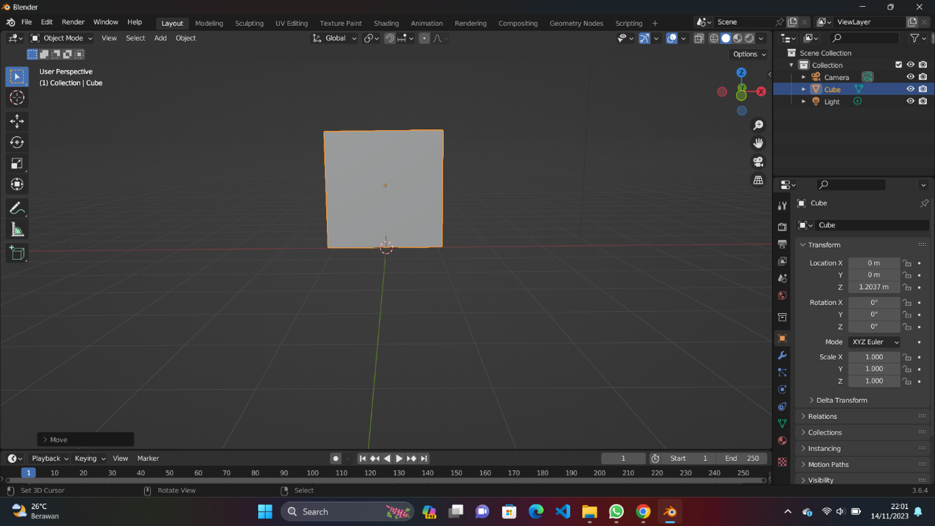

Pada pembukaan kita akan disambut oleh rectangle polos yang akan saya buat menjadi karakter dalam game Among Us

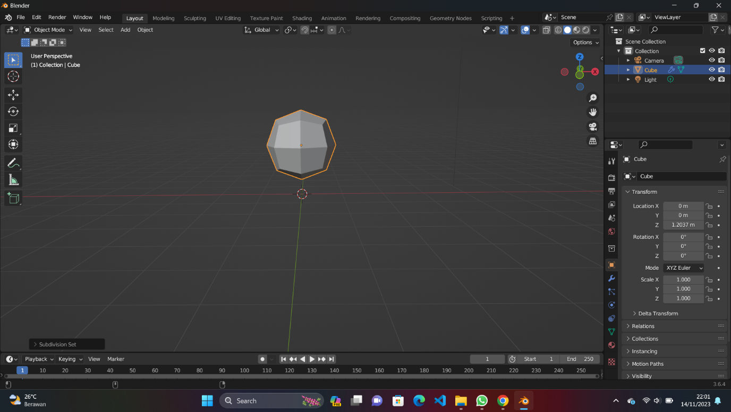

Langkah pertama yang saya lakukan adalah dengan meng select object lalu tekan ctrl + 1 yang berguna untuk Subdivision surface yang akan membelah object berkeping keping lalu memberikan tampilan yang lebih mulus / smoother

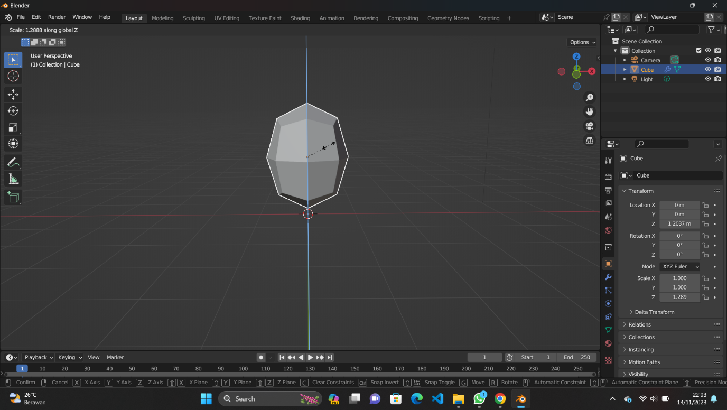

Kemudian saya memanjangkan object dengan menekan pada keyboard S (scale) lalu Z (koordinat Z) lalu Tarik object sedikit kebawah agar object dapat memanjang jika sudah sesuai maka klik kiri agar tersimpan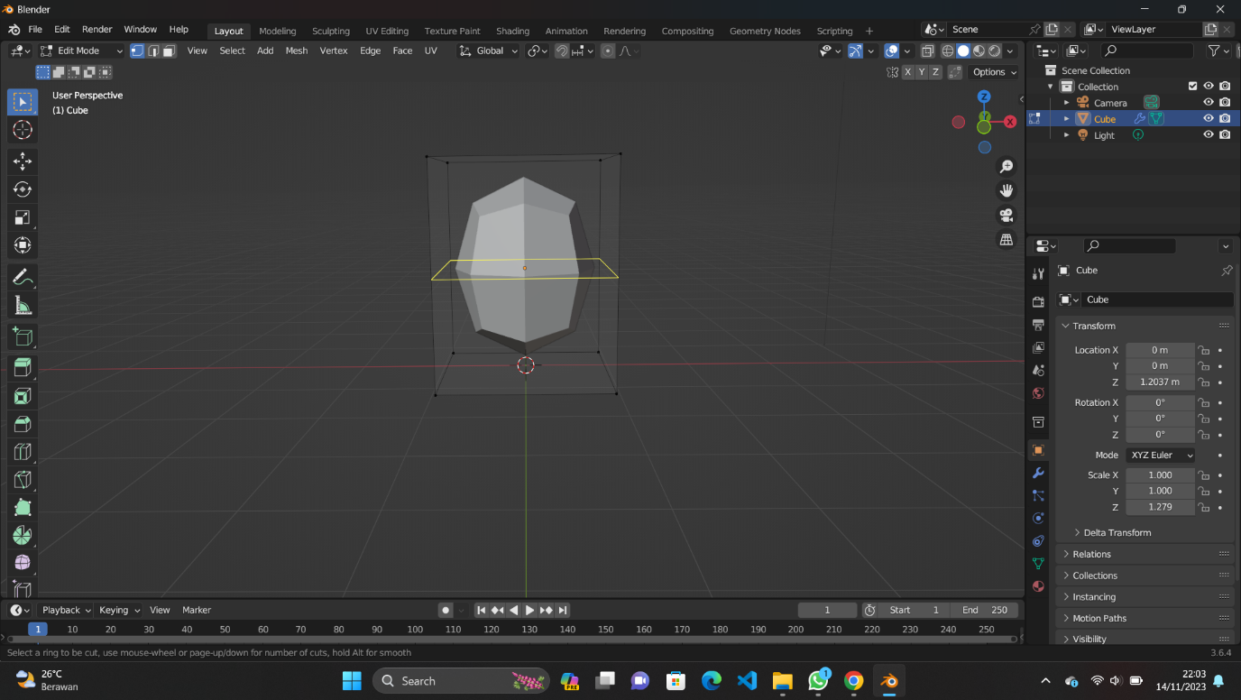

Lalu tekan tab untuk masuk dalam edit mode , kemudian saya melakukan loop cut dengan menekan Ctrl + R , saya memotong bagian tengah object dan akan saya Tarik kebawah

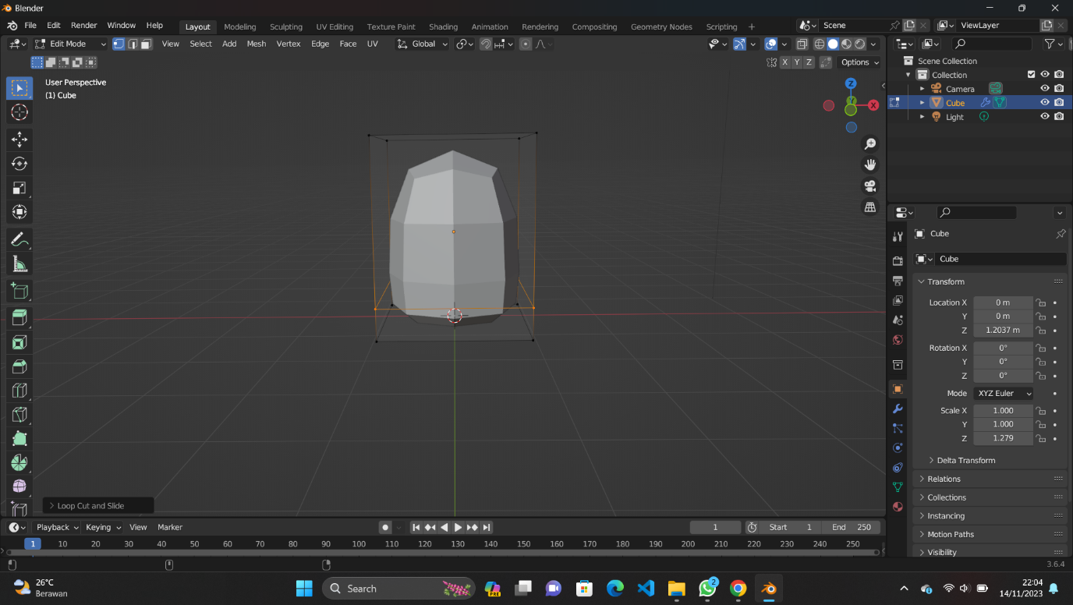

Seperti ini , saya Tarik sedikit kebawah jika sudah sesuai klik kiri maka bentuk object sudah berubah

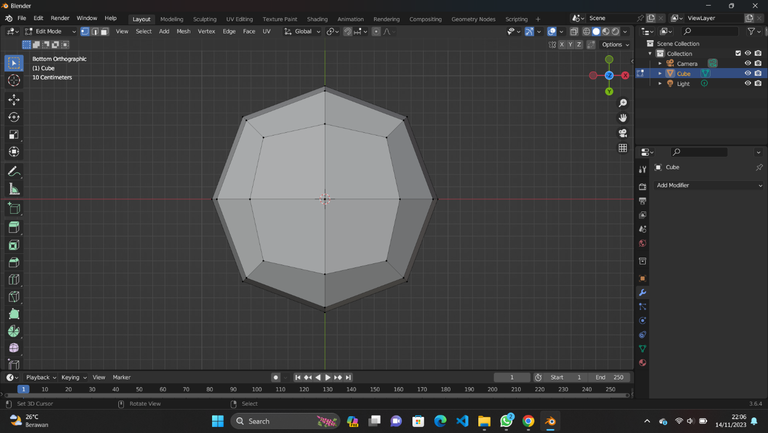Kemudain ubah POV ke bottom bisa lewat view atau Numpad 9, lalu tekan 1 agar vertex dari object muncul

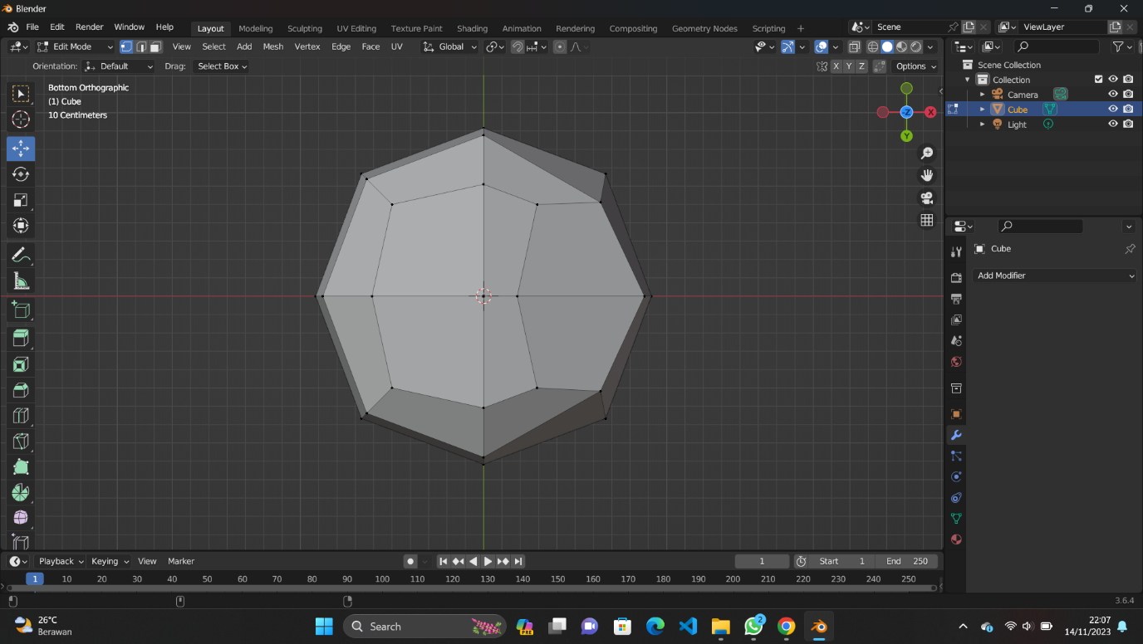

Kemudian saya menggeser beberapa vertex seperti gambar diatas, bagian vertex yang saya geser akan menjadi bagian Kaki dari karakter yang akan saya buat

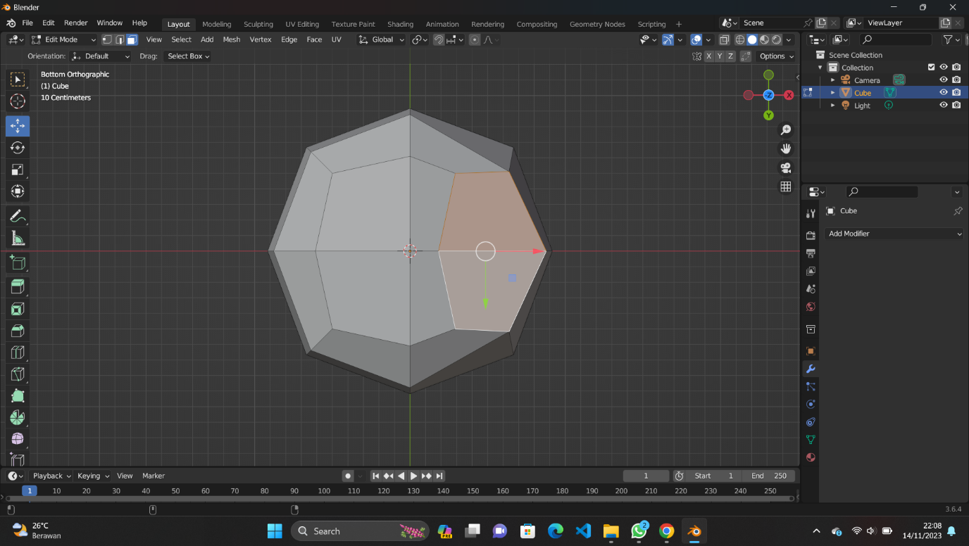

Kemudian klik 3 untuk menampilkan face / bidang, kemudian tahan Select pada keyboard dan klik kiri pada dua bidang seperti diatas

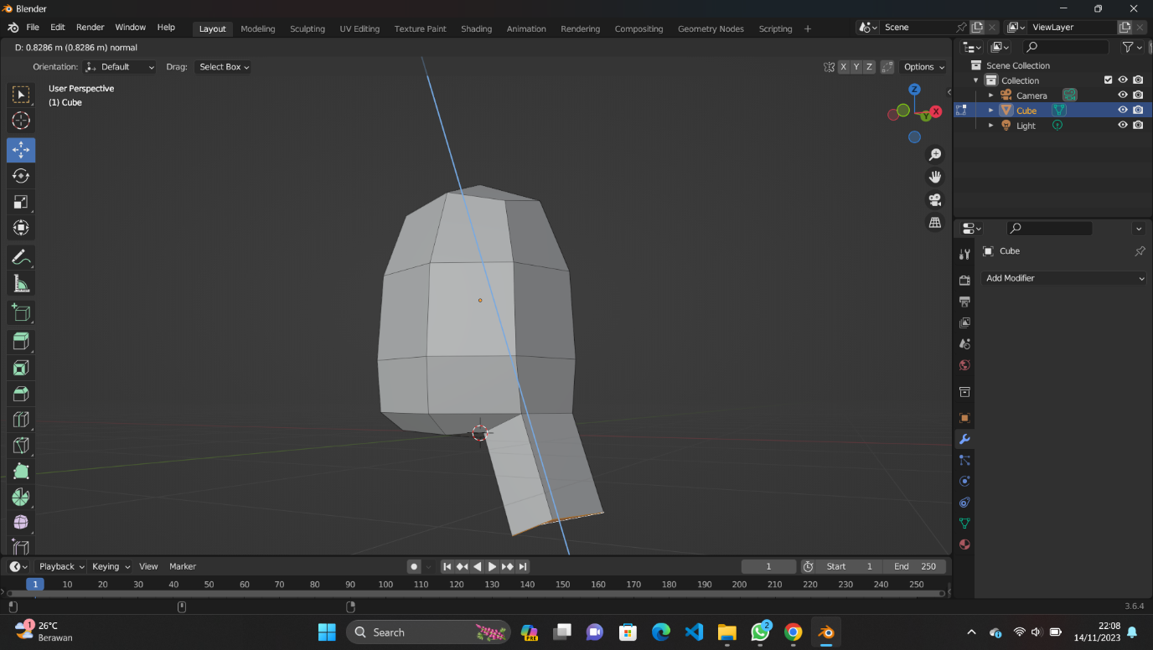Disini ganti POV seperti diatas lalu tekan E (Extrude) yang berfungsi untuk melakukan ektensi / penarikan pada object, seperti gambar diatas saya Tarik object pada sumbu Z sedikit agar terlihat menjadi seperti kaki.

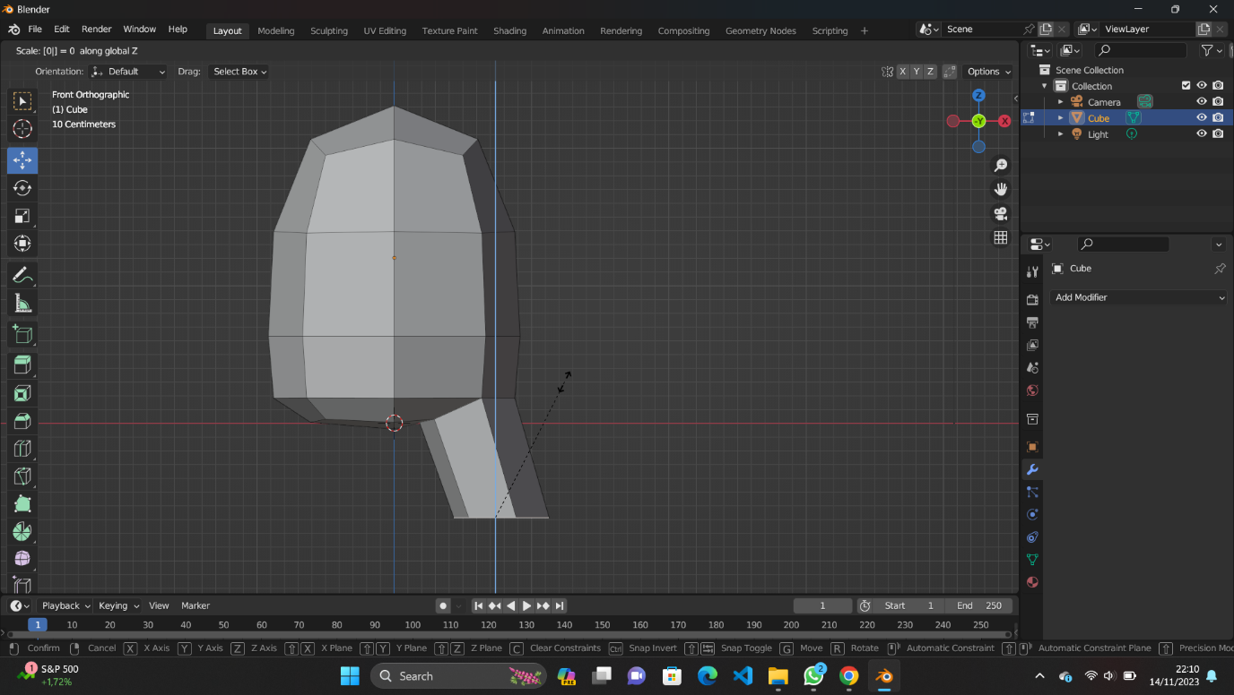

Kemudian ganti POV lagi ke Front, lalu pada navbar kiri pilih ikon Move, saya akan menggeser object dengan tekan Z lalu 0, yang akan menggeser object ke sumbu Z pada 0 derajat

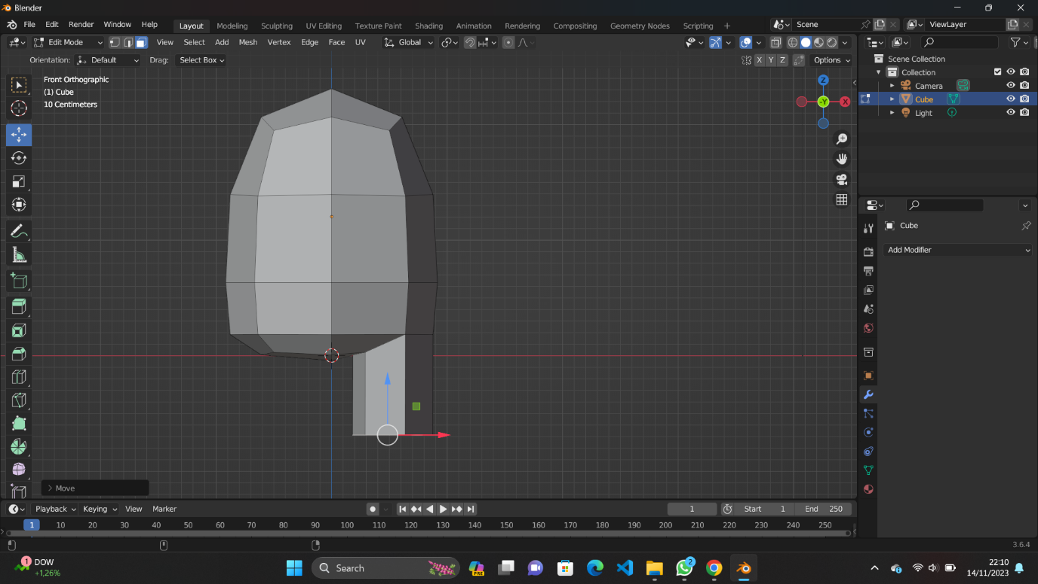

Yang dimana pada gambar diatas bisa dilihat , object kaki sudah lurus dengan body nya

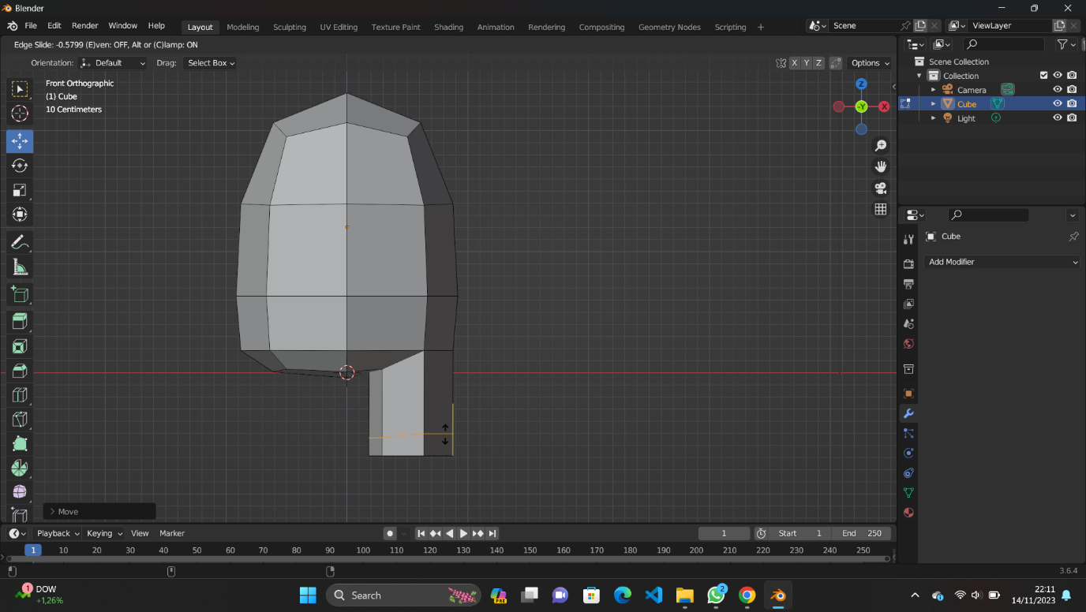

Lalu Crtl+R, saya memotong vertex kaki sedikit keatas agar kaki mempunyai length dalam yang penuh

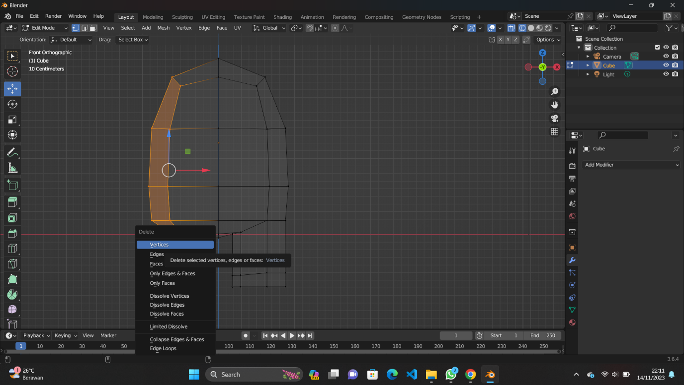

Lalu shift+Z untuk membuka tampilan wireframe dan klik 1 , kemudian block semua vertex bagian kiri , kemudian delete / tekan X lalu verteces, dimana saya akan menghapus semua vertex di bagian kiri body

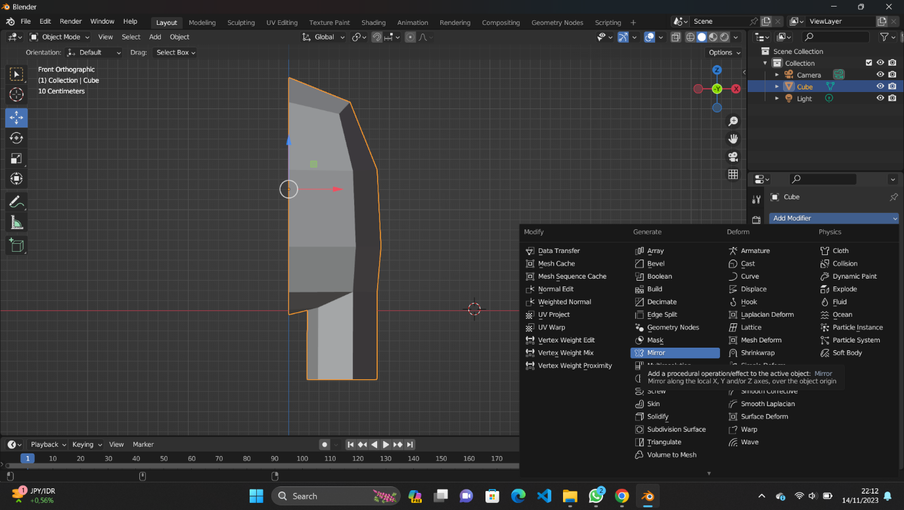

Kemudian pada bagian modifiers , kita akan menambahkan fungsi mirror , yang akan mengcopy object yang kita select , seperti gambar diatas , saya akan memirror kan object kanan ke kiri agar badan simetris atau sesuai

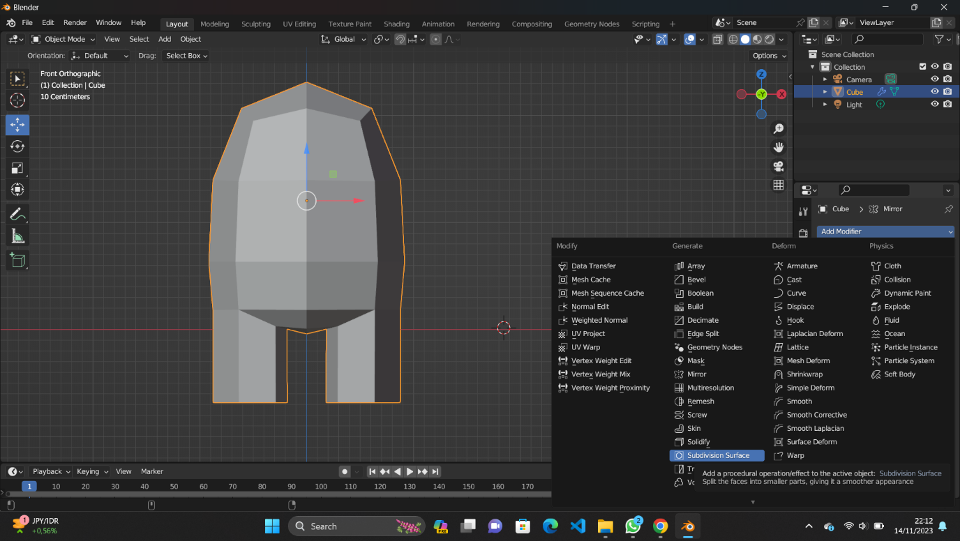

Setelah itu maka object akan menjadi lengkap lagi, dan add modifiers lagi klik subdivision surface yang akan memecah object menjadi bagian bagian kecil lagi

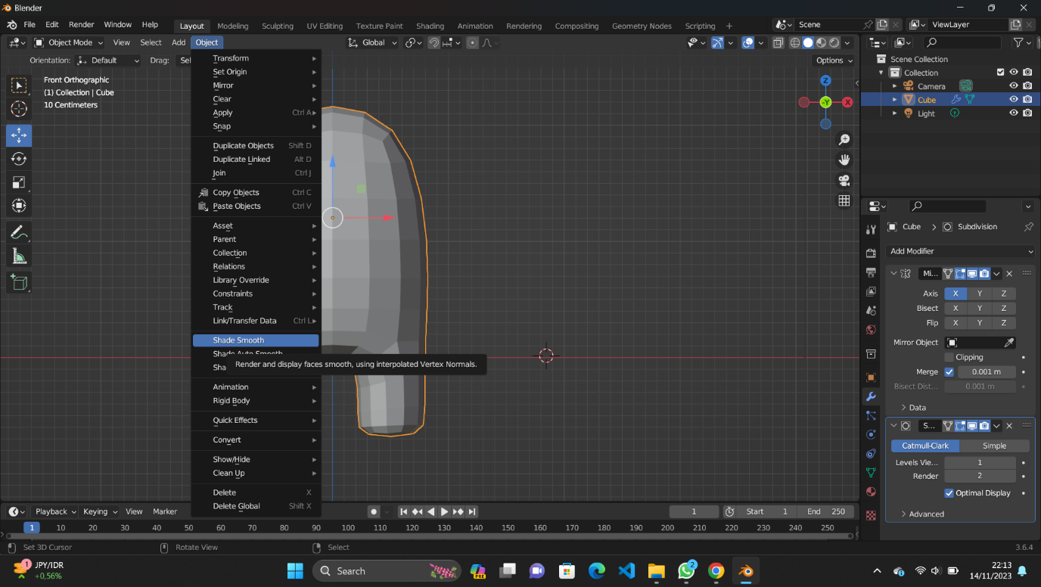

Lalu pada navbar object klik Shade Smooth , yang akan memuluskan permukaan object

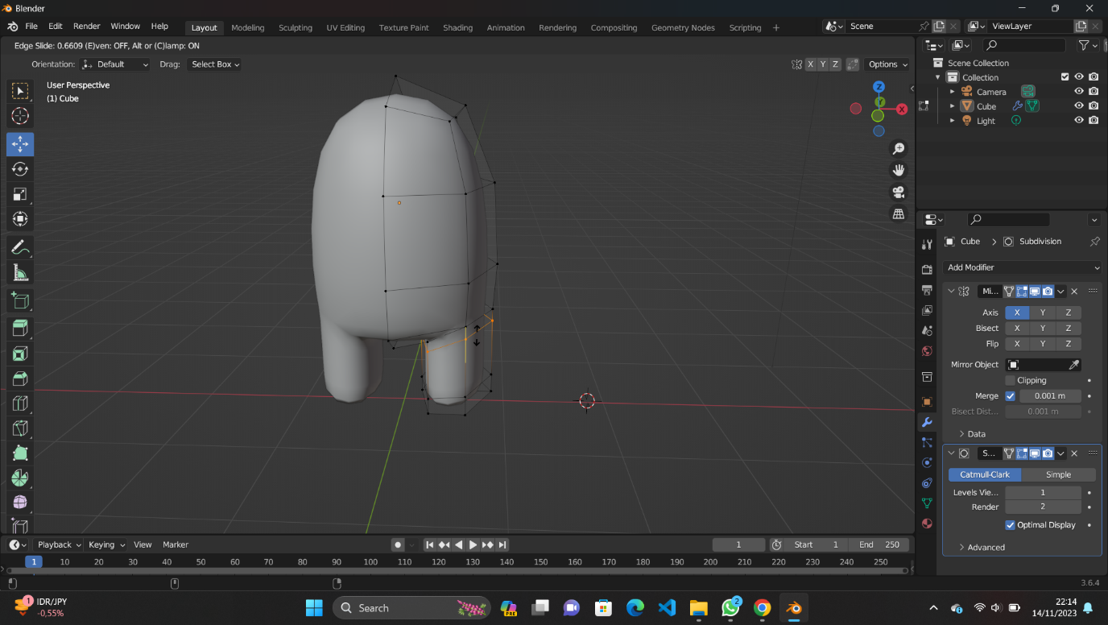

Setelah itu semua selesai, jangan lupa pada bagian add modifiers, semua modified yang telah kita terapkan tadi untuk di save atau di add agar object menjadi utuh

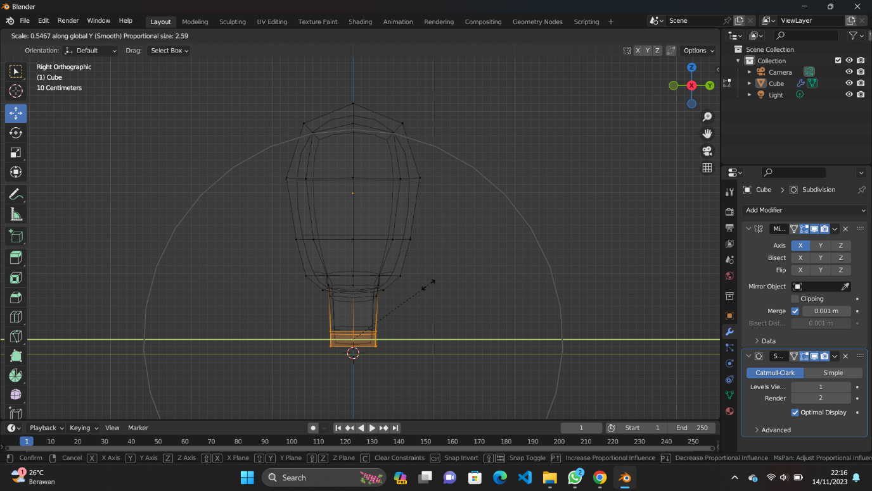

Lalu Kembali pada tampilan wireframe e , klik 1 , dan block vertex pada bagian kaki bawah, kemudian klik O yang akan menjalankan fitur Proportional Editing dimana akan mengatur proporsi object , atur area dengan scroll mouse lalu tekan Y dan geser sedikit ke kiri agar object terlihat lebih ramping

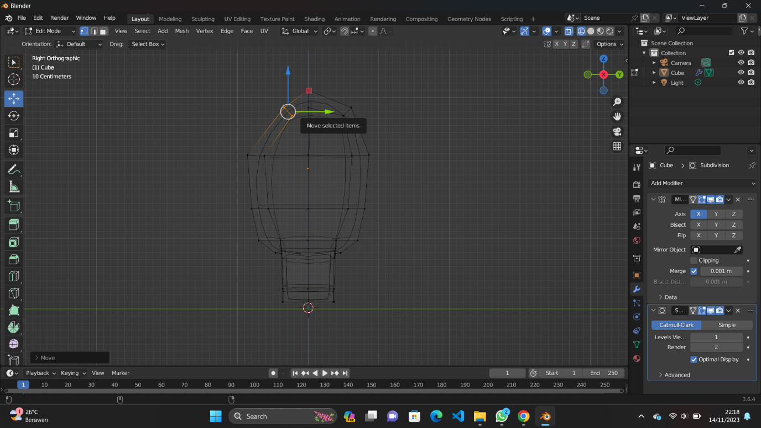

Setelah itu tekan O lagi untuk menonaktifkan Proportion Editing , dan disini saya akan mulai membuat bagian kaca / visor pada karakter nya , dengan blok vertex seperti diatas dan geser sedikit ke kanan / menjorok ke dalam sedikit , dan geser kebawah (sumbu Z) sedikit

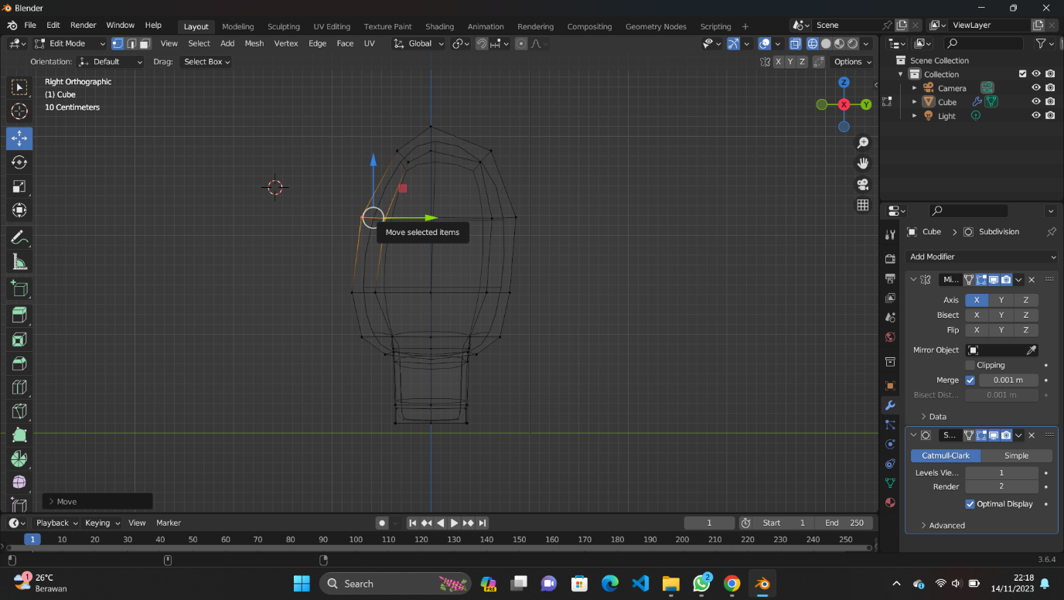

Dan saya lakukan juga pada blok vertex ini dengan menggesernya sedikit ke kanan (Sumbu Y)

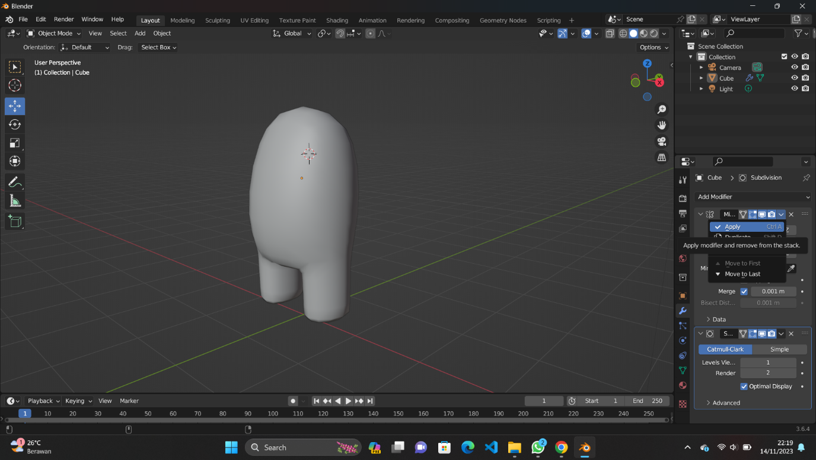

Jika sudah melakukan itu semua kita Kembali pada tampilan Solid dengan shift+Z atau klik pada pilihan kanan atas. Maka bisa dilihat bahwa bentuk karakter sudah makin menyerupai karakter Among Us

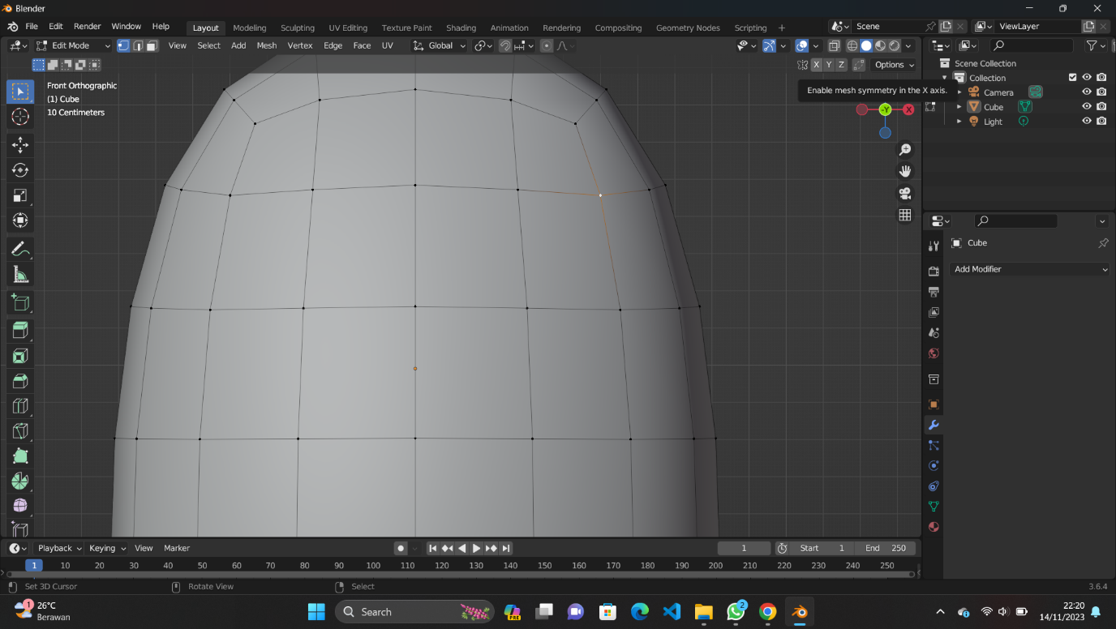

Kembali pada Front POV, klik 1 agar semua vertex terlihat, disini saya akan melakukan pembentukan bagian kaca / visor karakter

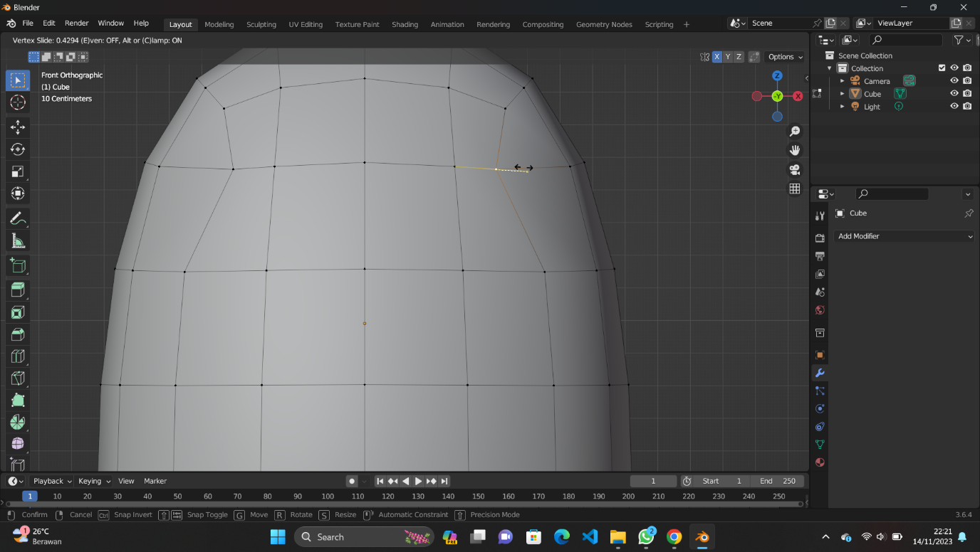

Jika ingin kedua sumbu bergerak bersamaan maka klik ikon X pada bagian kanan atas , lalu pilih vertex seperti diatas lalu pencet G dua kali pada keyboard dan geser sedikit ke kiri , kemudian klik kiri

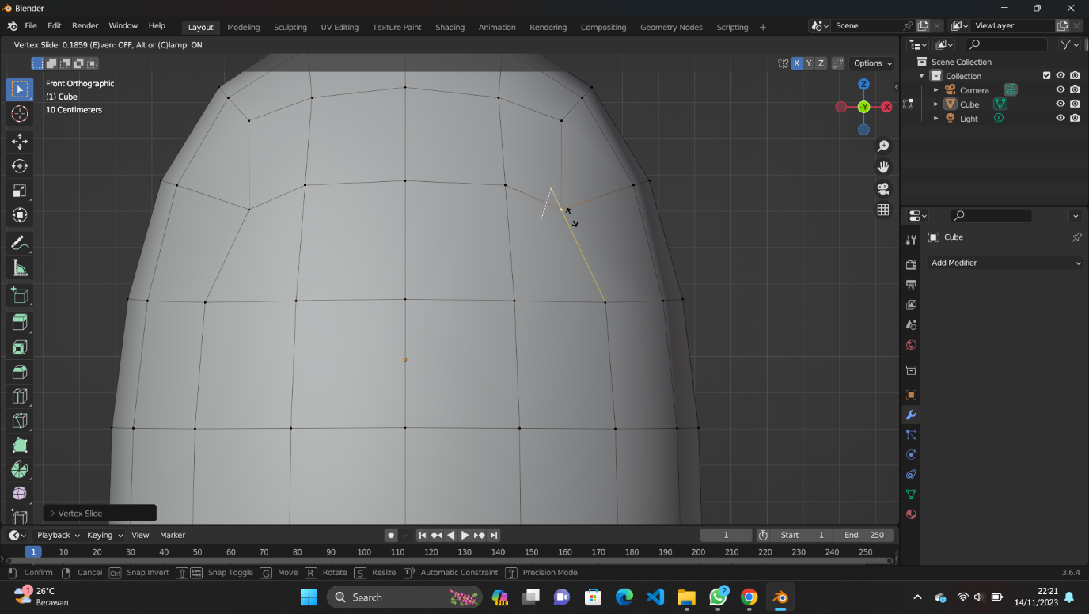

Kemudian saya juga akan menggesernya sedikit kebawah dengan , tekan G dua kali lagi pada keyboard lalu geser vertex sedikit kebawah.

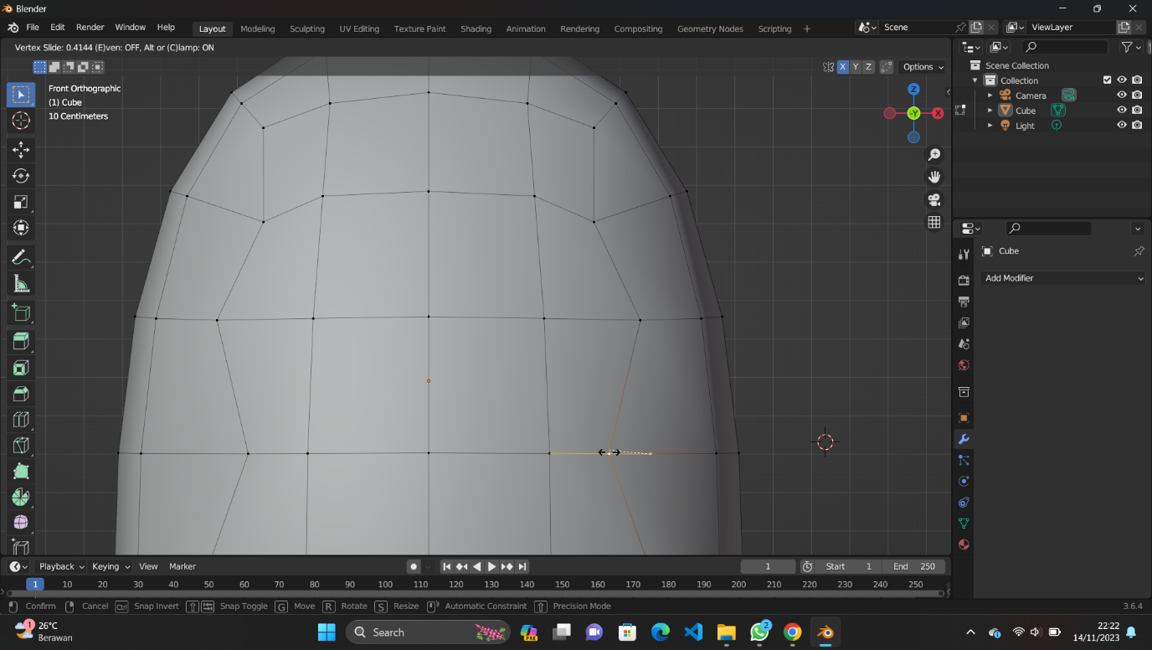

Lanjut begitupun juga pada vertex ini, tekan G dua kali lalu Tarik vertex ke kiri sedikit dan jika sudah klik kiri

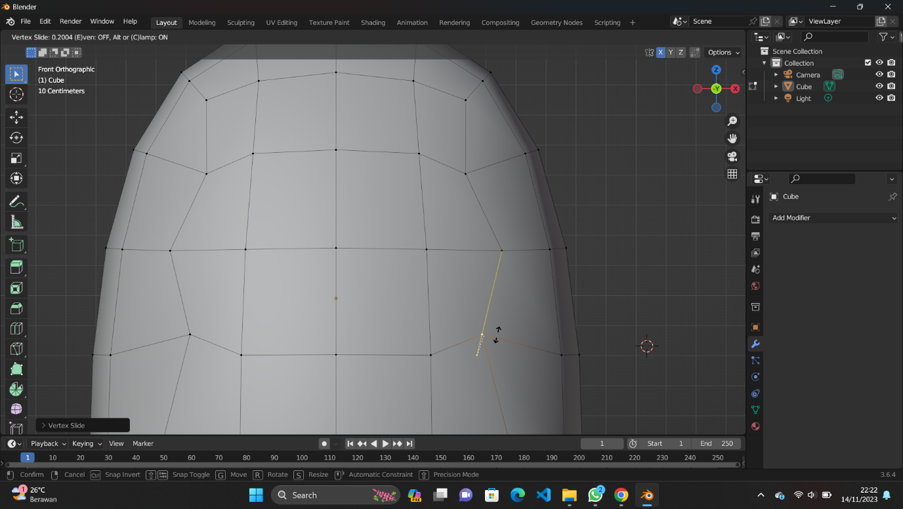

Dan juga saya menggeser vertex ke atas dengan tekan G dua kali pada keyboard , lalu geser vertex sedikit ke tas , dan jika sudah klik kiri.

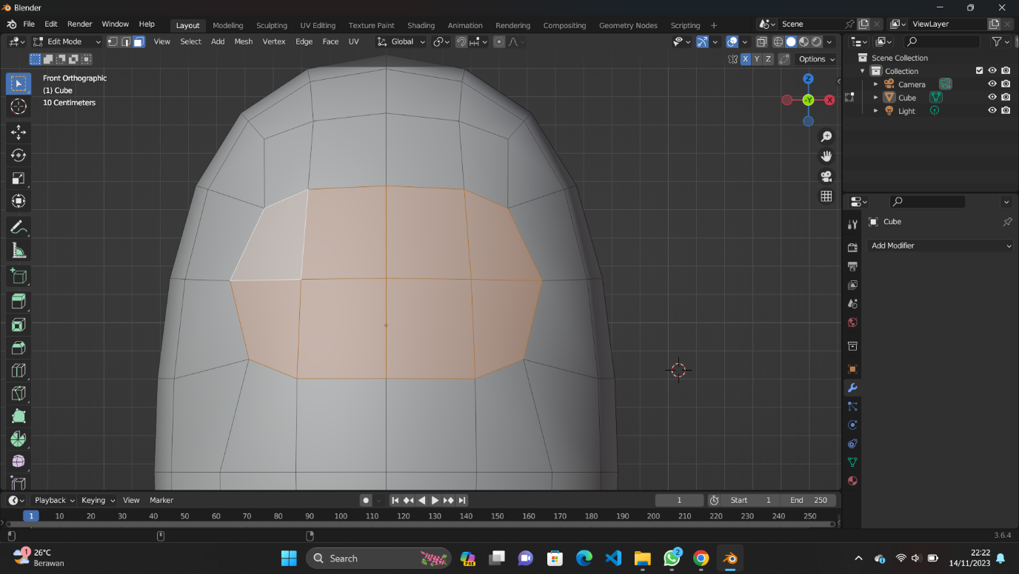

Selanjutnya tekan 3 agar tampil face object, lalu tahan shift dan klik face-face seperti digambar

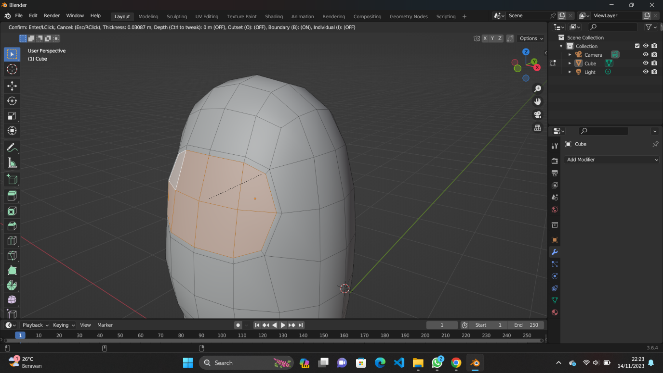

Kemudian tekan I (Insert yang berguna untuk mengecilkan atau memasukkan object) pada keyboard dan geser mouse sedikit ke dalam. Jika sudah klik kiri

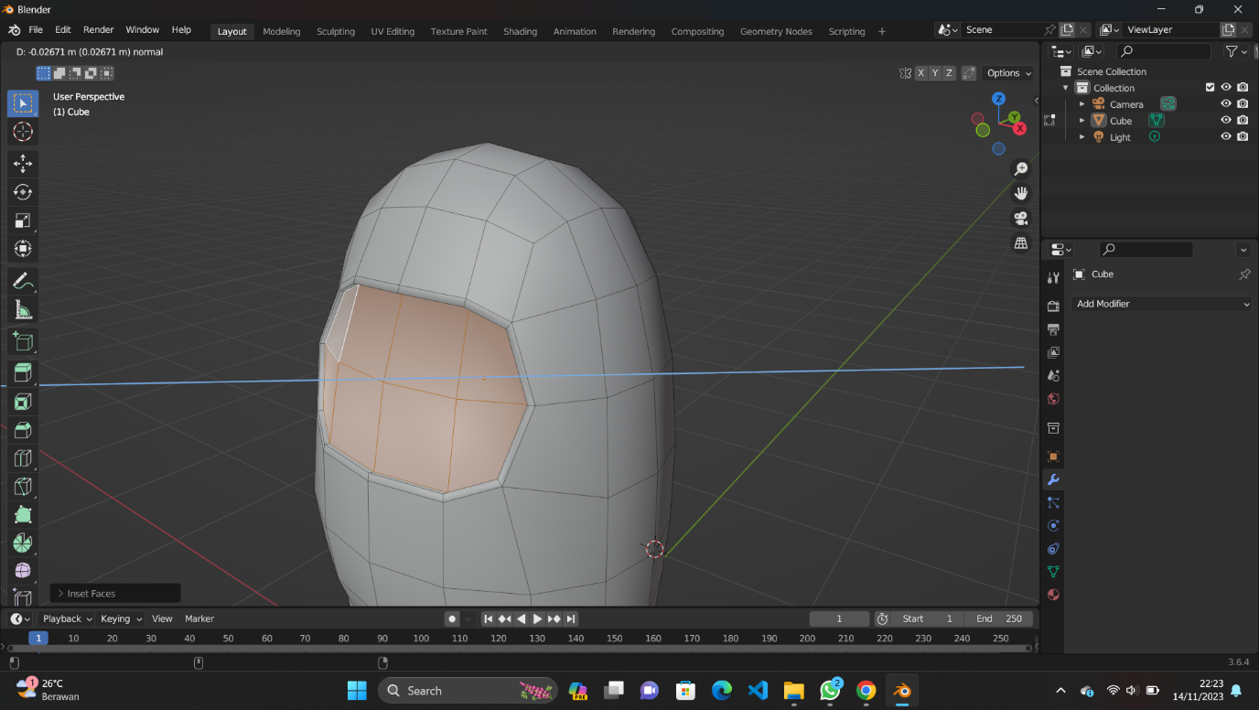

Lanjut tekan E , lalu geser mouse sedikit ke dalam sedikit , jika sudah klik kiri.

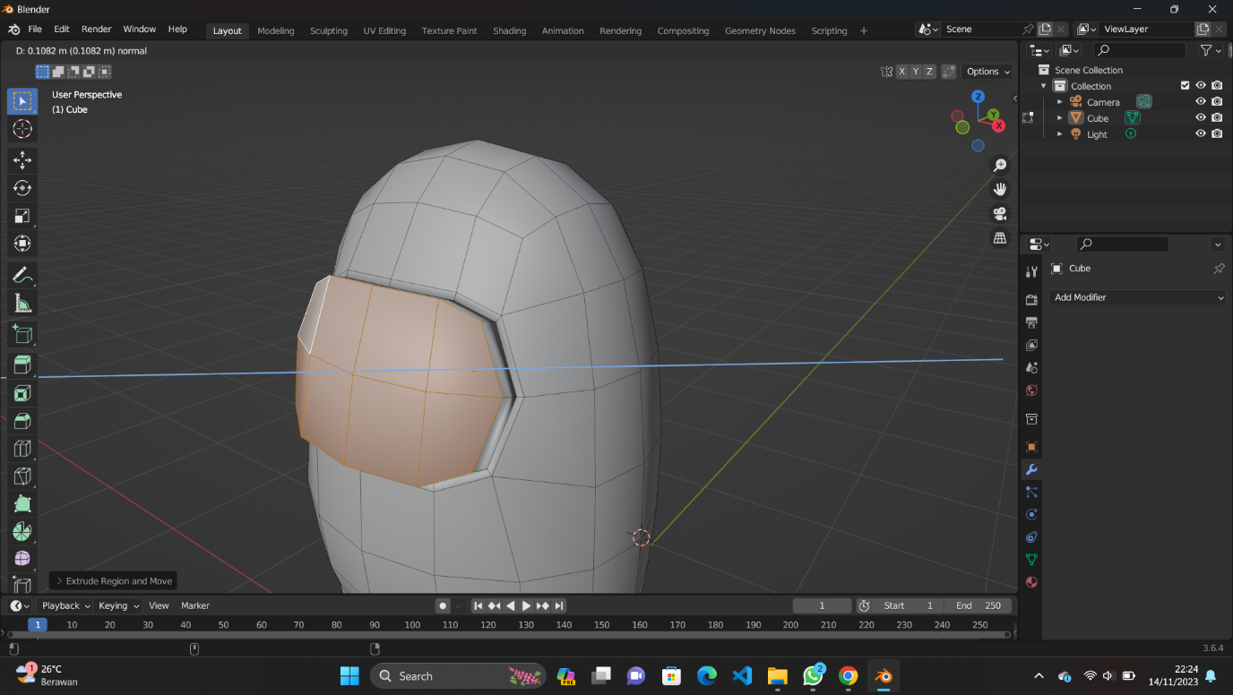

Dan tekan E lagi, lalu Tarik keluar hingga membentuk visor atau kaca dari karakter yang kita inginkan, jika sudah pas klik kiri.

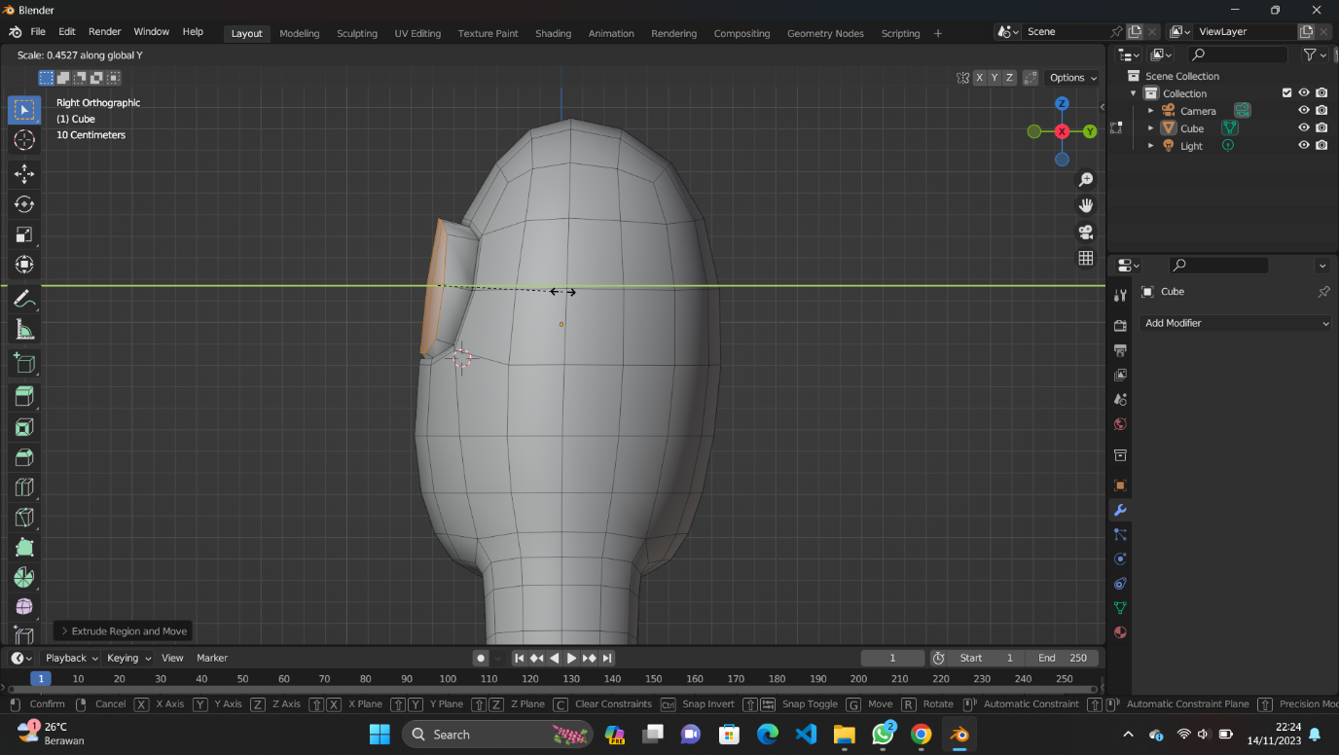

Jika sudah , maka pindah ke Right POV, dan bisa dilihat karakter sudah mempunyai kaca/visor seperti di game Among Us

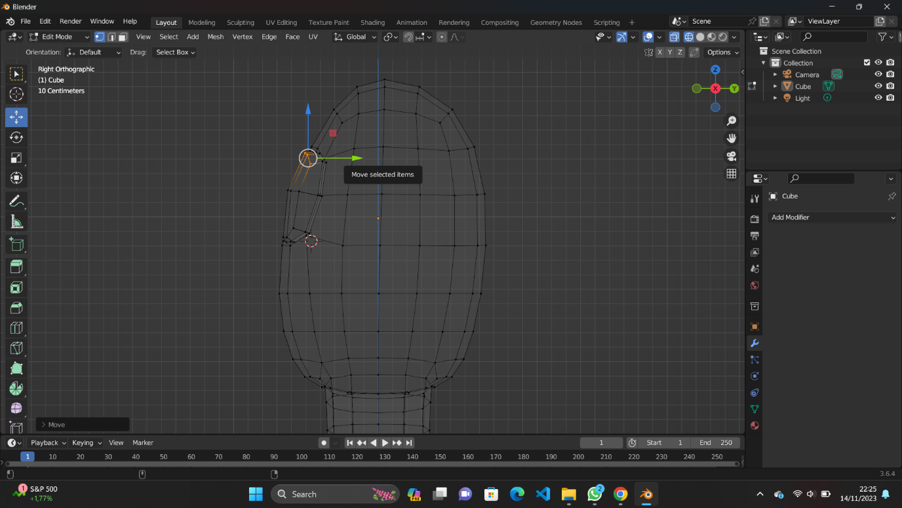

Lalu tekan 1, dan block vertex seperti diatas, dan geser sedikit ke sumbu Y dan Z sedikit agar bagian atas itu sedikit turun kebawah.

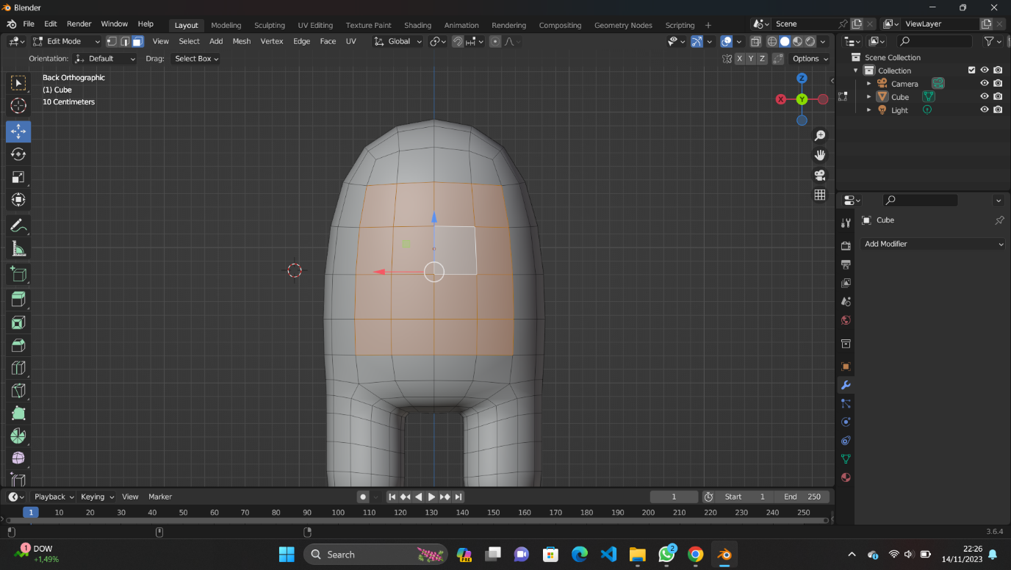

Kemudian ganti ke Back POV, lalu tekan 3 , dan tahan Shift kemudian klik face-face seperti gambar diatas, disini saya akan membuat bagian Tas pada karakter

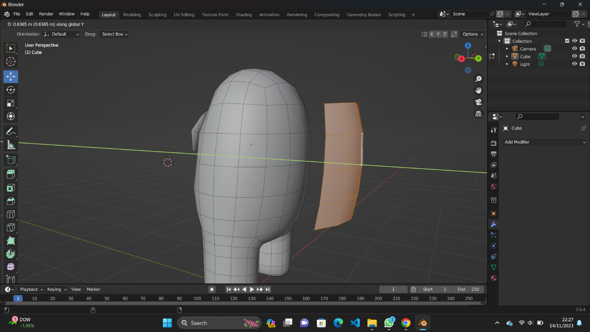

Lalu tekan Shift+D untuk mengcopy item selection dan Tarik keluar object dengan Move ke sumbu Y agar telihat object yang telah di copy

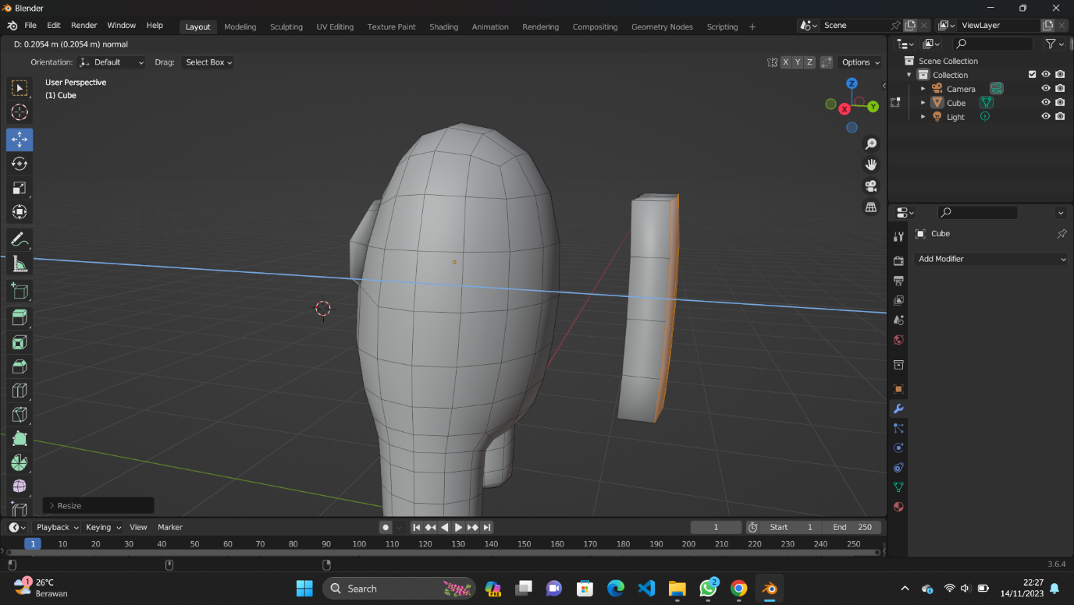

Kemudian pada object Tas ini , tekan E lalu tarik object agar mempunyai depth sesuai dengan keinginan, disini saya membuat tas nya tidak terlalu tebal ataupun tipis. Jika sudah klik kiri

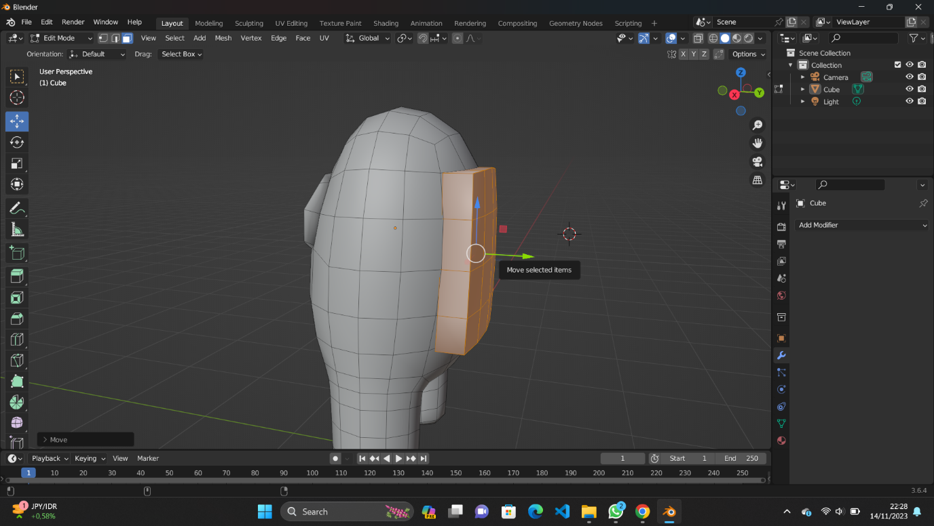

Lalu Move / Gerakan object ke kiri (Sumbu Y) agar menyatu dengan body seperti gambar diatas jika sudah klik kiri.

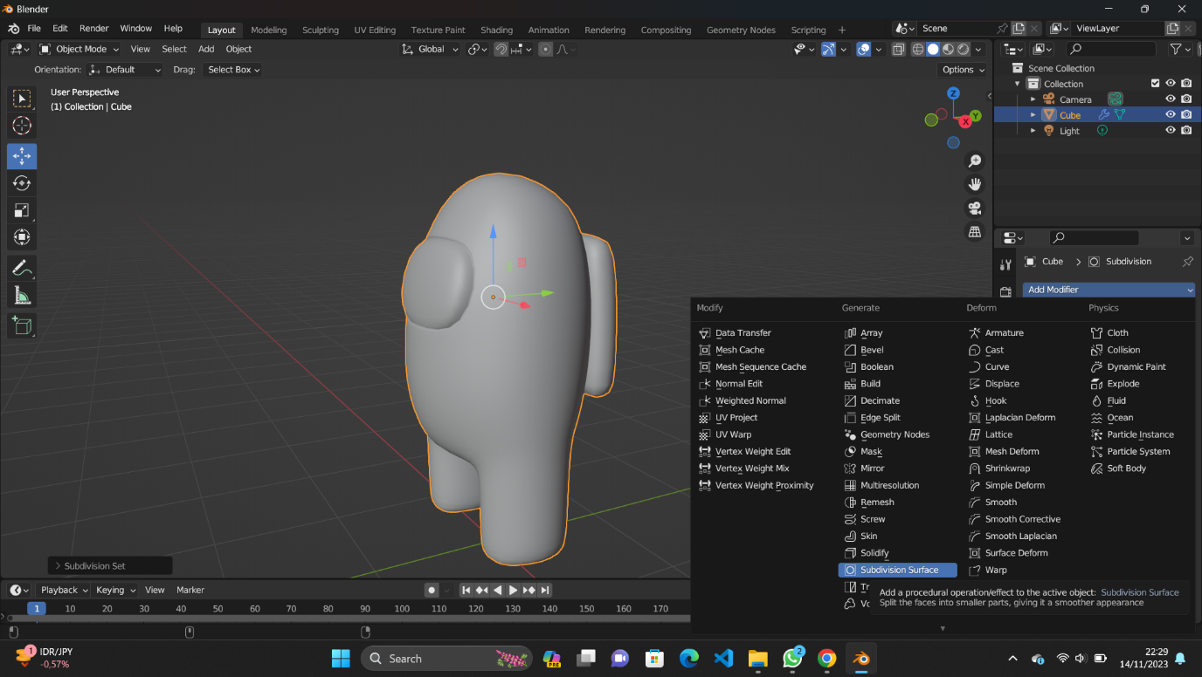

Kemudian kita Kembali ke Object mode (tekan Tab) lalu Add Modifiers dan pilih Subdivision Surface (atau bisa tekan tombol shortcut yaitu Ctrl + 1 ).

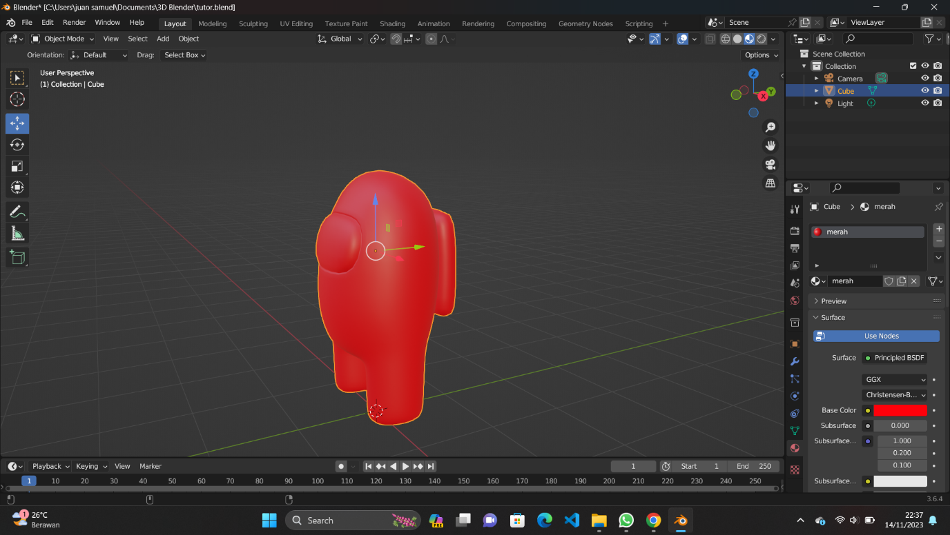

Selanjutnya disini saya memberikan warna pada object dengan ke menu Materials lalu tambahkan file material Bernama “merah” dan atur warna ke warna merah di Base color jika sudah klik “Assign” maka object akan berubah menjadi warna merah.

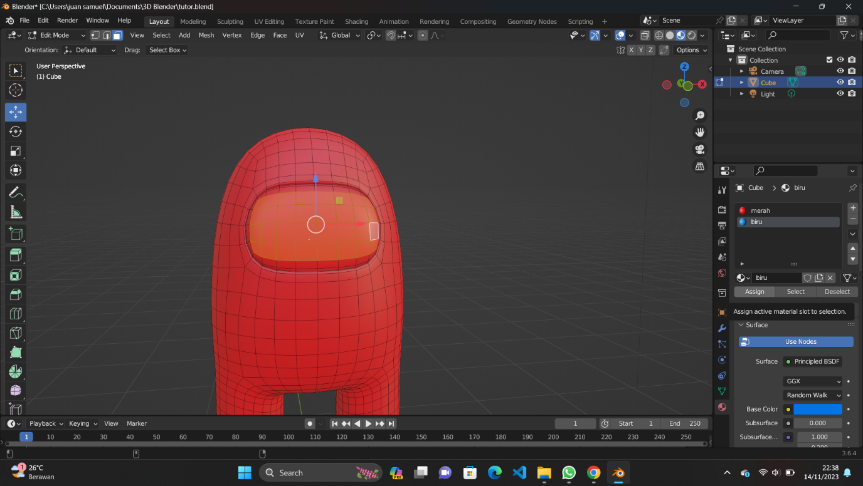

Seperti yang kita tahu bahwa karakter di game Among Us tidak hanya berwarna merah full , jadi pada bagian kacanya akan saya ubah warna nya dengan Kembali ke edit mode (tekan tab) lalu klik 3, kemudian tahan shift dan klik face – face pada bagian kaca seperti gambar diatas , lalu pada menu Materials , saya tambahkan file material baru bernama “biru” lalu atur base color nya menjadi warna biru jika sudah klik “Assign”

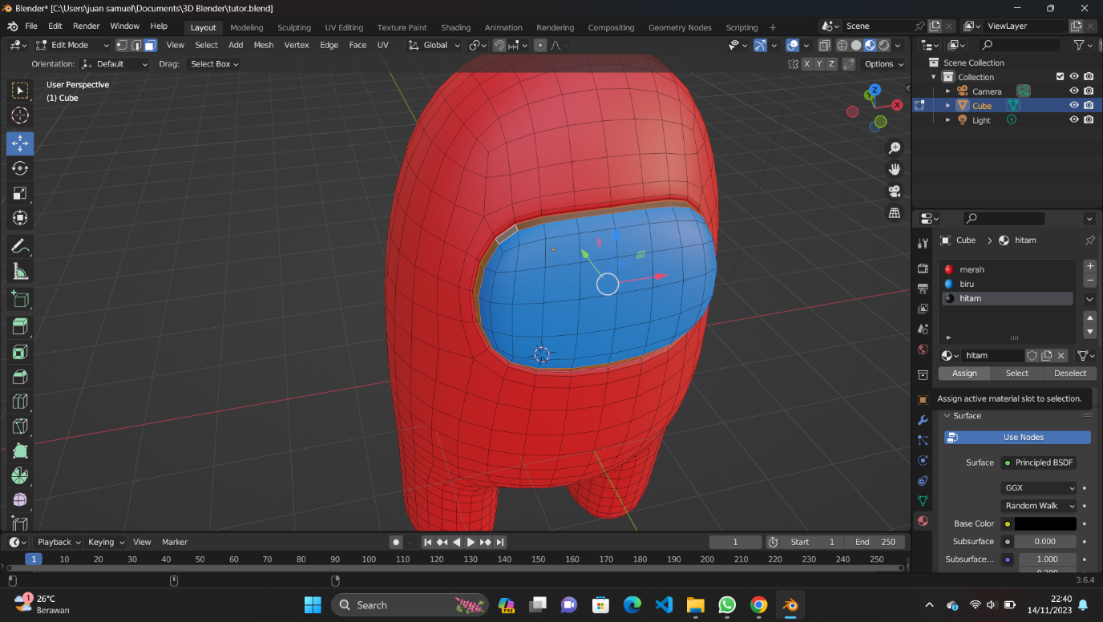

Maka model object pada bagian kaca akan berubah warna menjadi biru

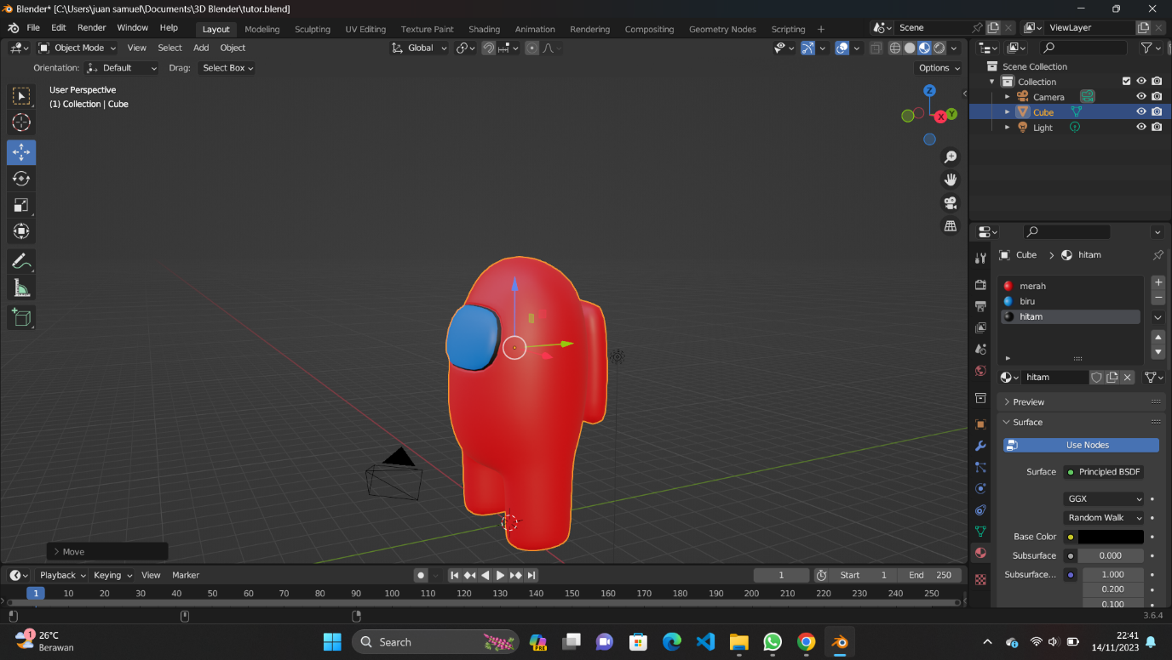

Kemudian saya juga menambahkan material baru warna hitam yang saya Assign kan pada bagian face disekitar kaca agar terlihat outline nya.

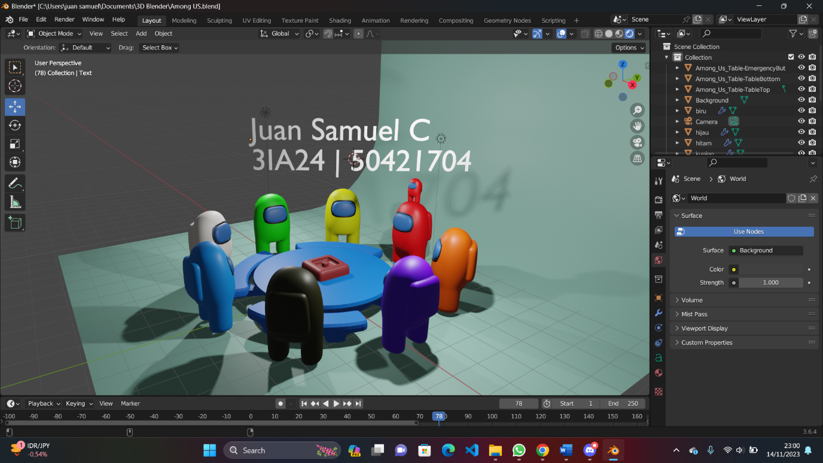

Dan terakhir untuk karakter lain saya hanya copy paste object dan mengubah warna material nya dengan Assign warna yang berbeda. Kemudian saya import file 3D meja, lalu saya letakkan semua karakter agar mengitari meja agar mengikuti momen pada game Among Us pada saat berdiskusi.

**OUTPUT**

